HA高可用集群软件
测试用例

HA-SIG

目录
1 概述 3
2 测试准备 4
2.1 硬件环境 4
2.2 软件环境 4
2.3 环境搭建 4
3 基础功能测试用例 5
3.1 认证集群节点(单心跳网络) 5
3.2 创建集群(单心跳网络) 5
3.3 启动集群 6
3.4 创建集群(冗余心跳网络)(可选) 7
3.5 查看集群状态 8
3.6 设置集群属性 9
3.7 添加节点 10
3.8 挂起节点 11
3.9 从挂起节点中恢复 12
3.10 维护节点 12
3.11 从维护节点恢复 13
3.12 删除节点 14
3.13 添加资源 15
3.14 资源迁移 16
3.15 修改资源参数 16
3.16 添加组资源 17
3.17 修改组资源 18
3.18 添加克隆资源 19
3.19 删除克隆资源 19
3.20 删除组资源 20
3.21 删除资源 21
3.22 停止集群 21
3.23 删除集群 22
4 失效切换测试用例 23
4.1 节点失效 23
4.2 业务服务失效 23
4.3 业务网络失效 25
4.4 磁盘空间不足 26
4.5 内存空间不足 28
4.6 节点负载过大 29
5 日志收集 31
5.1 通过时间阶段性的收集日志 31

概述
本文档用于验证高可用集群软件的功能完备性。
文档中标识“可选”的测试项和配置需要特殊的硬件需求，可根据实际需要和硬件环境进行选择性的进行测试。
文档中所列各项操作和测试请使用root用户进行操作，否则请在各项操作前添加sudo操作命令。

测试准备

硬件环境
x86_64虚拟机，4C4G (3台)
openEuler 2003 LTS SP1-1207操作系统 (3套)

软件环境
HA高可用集群软件(一套)

环境搭建
在每台服务器的openEuler操作系统上正确安装完成HA高可用集群软件。在系统中配置相关的网络，用户密码等，并创建集群，具体操作如下所述：
1、编辑/etc/hosts文件，输入内容如下：
172.30.30.68 ha1
172.30.30.69 ha2
192.168.1.11 ha1(冗余心跳，可选)
192.168.1.12 ha2(冗余心跳，可选)
2、设置hacluster用户密码，命令如下：
passwd hacluster
3、启动pcsd服务，命令如下：
systemctl start pcsd

基础功能测试用例

认证集群节点(单心跳网络)
操作 | 说明
用例初始化 | 测试节点ha1和ha2心跳网络通信正常，域名解析正常，pcsd服务运行正常
操作 | 在集节点ha1上执行命令操作：  pcs host auth ha1 ha2
结果 | 显示集群节点验证认证成功：  ha1: Authorized  ha2: Authorized

创建集群(单心跳网络)
操作 | 说明
用例初始化 | 测试节点ha1和ha2心跳网络通信正常，域名解析正常，pcsd服务运行正常，集群节点通过认证操作
操作 | 在集节点ha1上执行命令操作：  pcs cluster setup hacluster ha1 addr=172.30.30.68 ha2 addr=172.30.30.69
结果 | 命令打印如下内容，集群创建成功：  Destroying cluster on nodes: ha1, ha2...  ha1: Successfully destroyed cluster  ha2: Successfully destroyed cluster  Requesting remove 'pcsd settings' from 'ha1', 'ha2'  ha1: successful removal of the file 'pcsd settings'  ha2: successful removal of the file 'pcsd settings'  Sending 'corosync authkey', 'pacemaker authkey' to 'ha1', 'ha2'  ha2: successful distribution of the file 'corosync authkey'  ha2: successful distribution of the file 'pacemaker authkey'  ha1: successful distribution of the file 'corosync authkey'  ha1: successful distribution of the file 'pacemaker authkey'  Sending 'corosync.conf' to 'ha1', 'ha2'  ha1: successful distribution of the file 'corosync.conf'  ha2: successful distribution of the file 'corosync.conf'  Cluster has been successfully set up.

启动集群
操作 | 说明
用例初始化 | 测试节点ha1和ha2心跳网络通信正常，域名解析正常，pcsd服务运行正常，集群创建成功
操作 | 在集节点ha1上执行命令操作：  pcs cluster start --all
结果 | 命令行打印如下内容，集群启动成功：  ha1: Starting Cluster...  ha2: Starting Cluster...

创建集群(冗余心跳网络)(可选)
操作 | 说明
用例初始化 | 测试节点ha1和ha2心跳网络通信正常，域名解析正常
操作 | 在集节点ha1上执行命令操作：  pcs cluster setup hacluster ha1 addr=172.30.30.68 addr=192.168.1.11 ha2 addr=172.30.30.69 addr=192.168.1.12
结果 | 命令打印如下内容，集群创建成功：  Destroying cluster on nodes: ha1, ha2...  ha1: Successfully destroyed cluster  ha2: Successfully destroyed cluster  Requesting remove 'pcsd settings' from 'ha1', 'ha2'  ha1: successful removal of the file 'pcsd settings'  ha2: successful removal of the file 'pcsd settings'  Sending 'corosync authkey', 'pacemaker authkey' to 'ha1', 'ha2'  ha2: successful distribution of the file 'corosync authkey'  ha2: successful distribution of the file 'pacemaker authkey'  ha1: successful distribution of the file 'corosync authkey'  ha1: successful distribution of the file 'pacemaker authkey'  Sending 'corosync.conf' to 'ha1', 'ha2'  ha1: successful distribution of the file 'corosync.conf'  ha2: successful distribution of the file 'corosync.conf'  Cluster has been successfully set up.

查看集群状态
操作 | 说明
用例初始化 | 测试节点ha1和ha2心跳网络通信正常，域名解析正常，pcsd服务运行正常，集群启动成功
操作 | 在集节点ha1上执行命令操作：  pcs cluster status  pcs status
结果 | 命令行输出集群状态  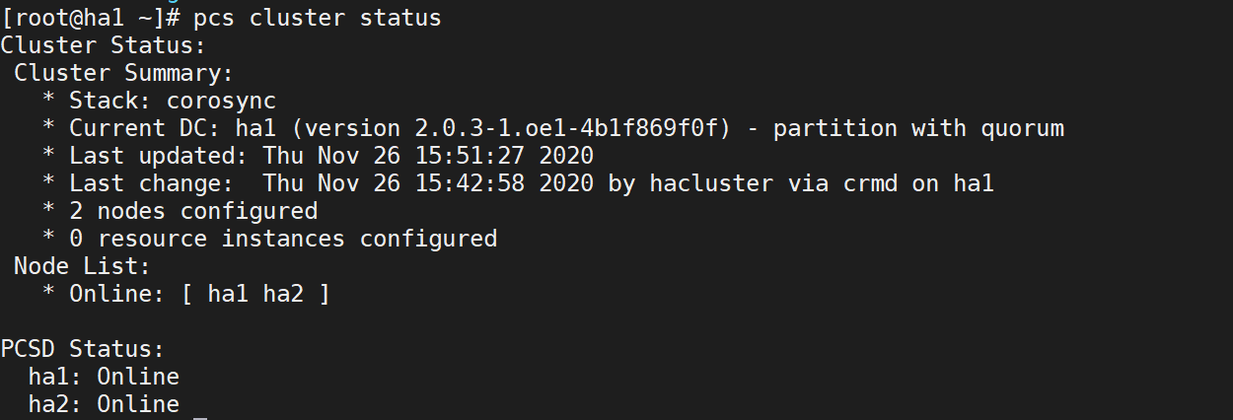  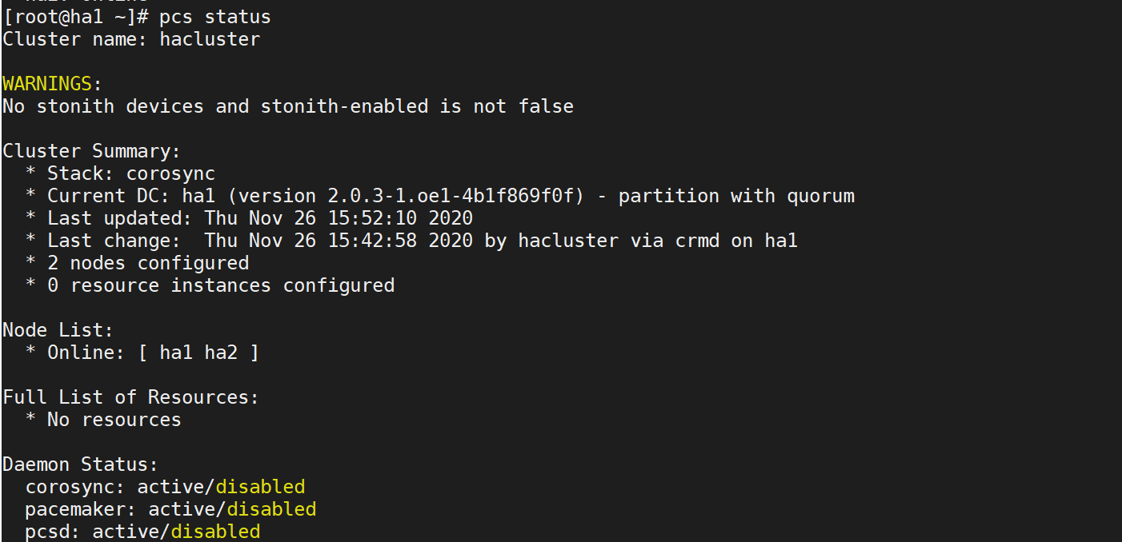

设置集群属性
操作 | 说明
用例初始化 | 测试节点ha1和ha2心跳网络通信正常，域名解析正常，pcsd服务运行正常，集群启动成功
操作 | 在集节点ha1上执行命令操作：  pcs property set stonith-enabled=false  pcs property set no-quorum-policy=ignore
结果 | 通过如下命令可以查看到上述命令设置属性成功：  pcs property show stonith-enabed  pcs property show no-quorum-policy  也可用pcs property查看全部设置  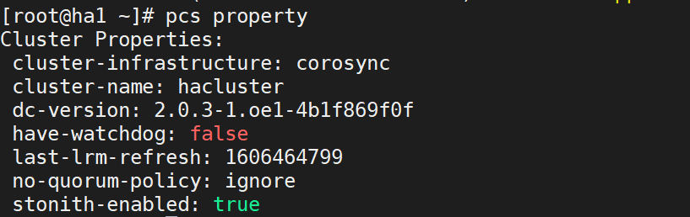

添加节点
操作 | 说明
用例初始化 | 测试节点ha1和ha2心跳网络通信正常，域名解析正常，pcsd服务运行正常，集群节点通过认证操作
操作 | 在集节点ha2上执行命令操作：  pcs host auth ha3  pcs cluster node add ha3 addr=172.30.30.65
结果 | 使用下述命令可以查看上述命令所创建的资源状态：  pcs cluster status  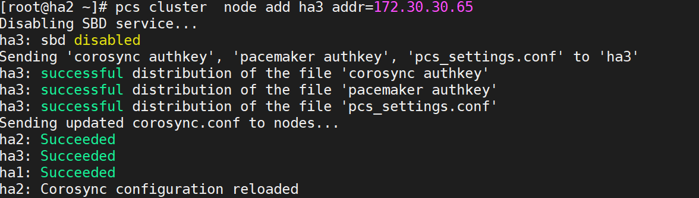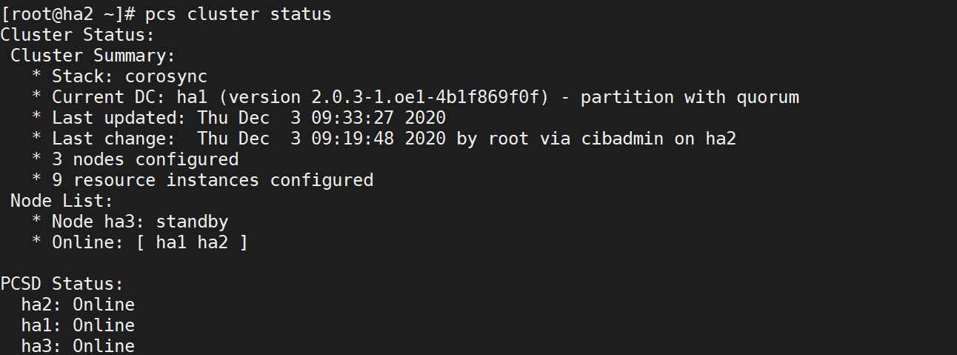

挂起节点
操作 | 说明
用例初始化 | 测试节点ha1、ha2和ha3心跳网络通信正常，域名解析正常，pcsd服务运行正常，集群节点通过认证操作
操作 | 在集节点ha2上执行命令操作：  pcs node standby ha3
结果 | 使用下述命令可以查看上述命令所创建的资源状态：  pcs cluster status  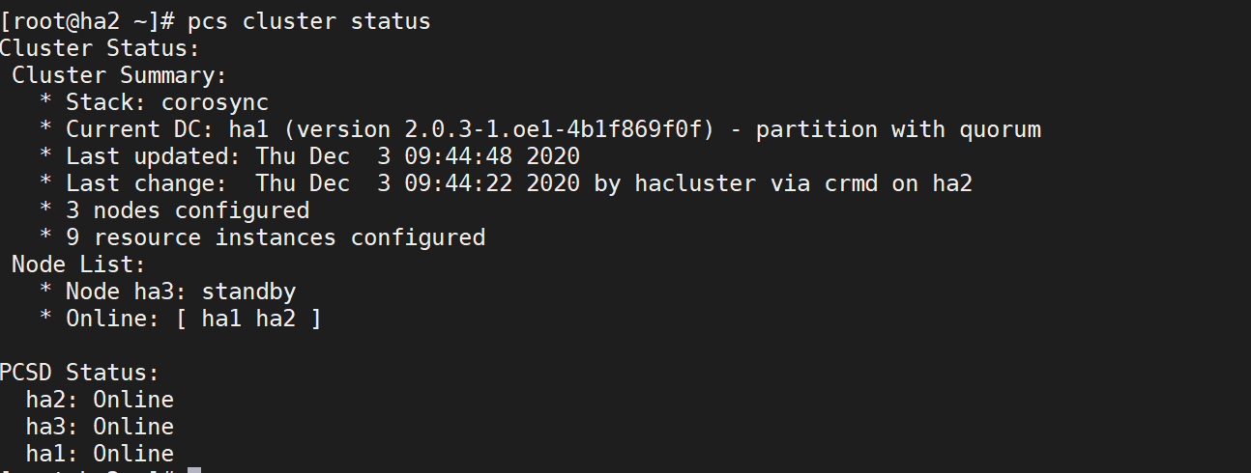

从挂起节点中恢复
操作 | 说明
用例初始化 | 测试节点ha1、ha2和ha3心跳网络通信正常，域名解析正常，pcsd服务运行正常，集群节点通过认证操作
操作 | 在集节点ha2上执行命令操作：  pcs node unstandby ha3
结果 | 使用下述命令可以查看上述命令所创建的资源状态：  pcs cluster status  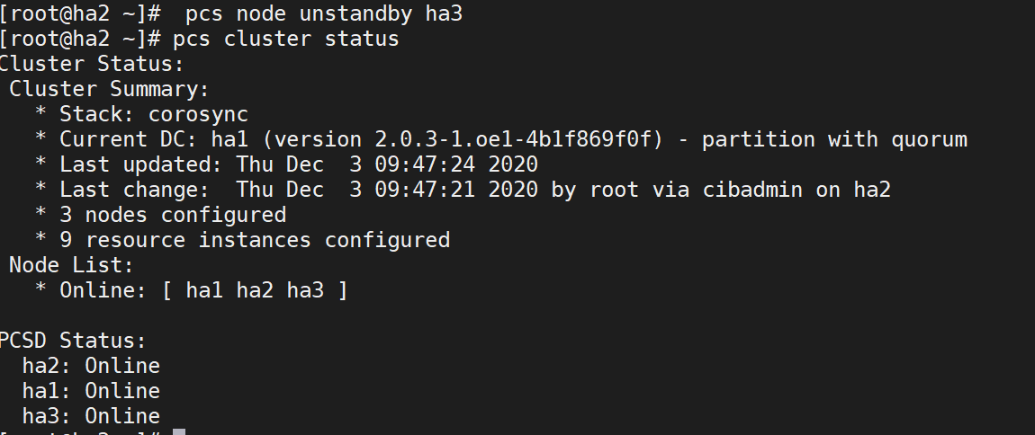

维护节点
操作 | 说明
用例初始化 | 测试节点ha1、ha2和ha3心跳网络通信正常，域名解析正常，pcsd服务运行正常，集群节点通过认证操作
操作 | 在集节点ha2上执行命令操作：  pcs node maintenance ha3
结果 | 使用下述命令可以查看上述命令所创建的资源状态：  pcs cluster status  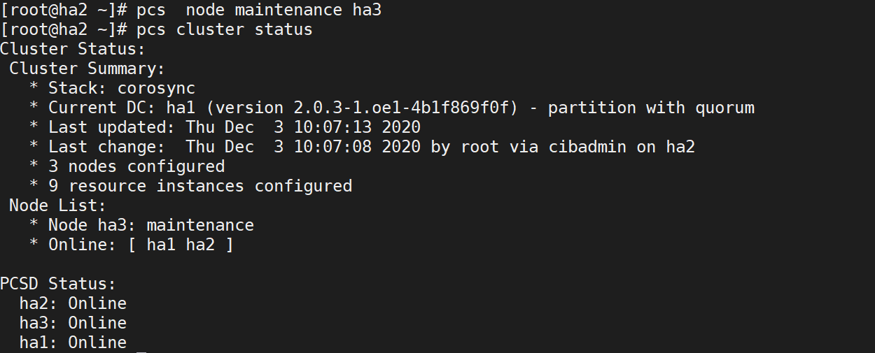

从维护节点恢复
操作 | 说明
用例初始化 | 测试节点ha1、ha2和ha3心跳网络通信正常，域名解析正常，pcsd服务运行正常，集群节点通过认证操作
操作 | 在集节点ha2上执行命令操作：  pcs resource cleanup  pcs node unmaintenance ha3
结果 | 使用下述命令可以查看上述命令所创建的资源状态：  pcs cluster status  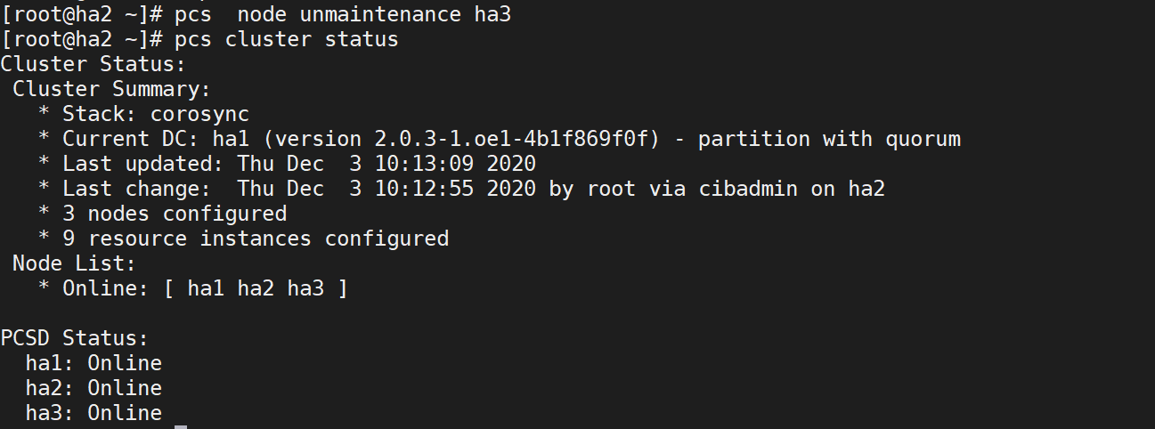

删除节点
操作 | 说明
用例初始化 | 测试节点ha1、ha2和ha3心跳网络通信正常，域名解析正常，pcsd服务运行正常，集群节点通过认证操作
操作 | 在集节点ha2上执行命令操作：  pcs cluster node delete ha3
结果 | 使用下述命令可以查看上述命令所创建的资源状态：  pcs cluster status  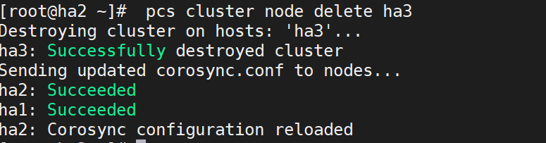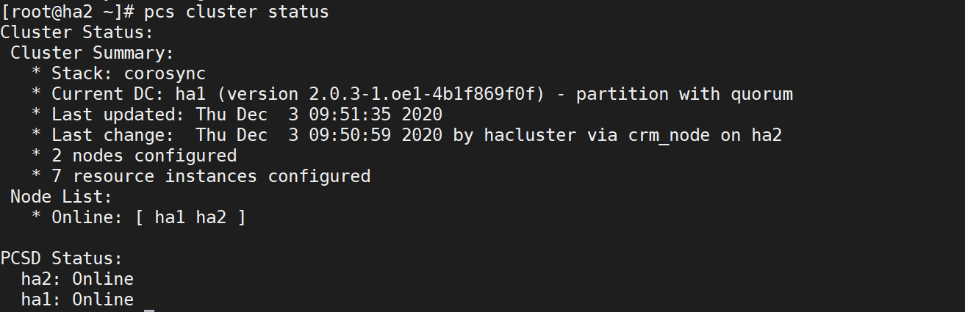

添加资源
操作 | 说明
用例初始化 | 测试节点ha1和ha2心跳网络通信正常，域名解析正常，pcsd服务运行正常，集群状态正常，集群属性no-quorum-policy设置为ignore，并且在没有STONITH设备时，集群属性stonith-enabled设置为false
操作 | 在集节点ha2上执行命令操作：  pcs resource create dummy ocf:heartbeat:Dummy  pcs resource create VirtualIP ocf:heartbeat:IPaddr2 \  ip=172.30.30.63 cidr_netmask=16 nic=eth0 op monitor interval=30s
结果 | 使用下述命令可以查看上述命令所创建的资源状态：  pcs resource status  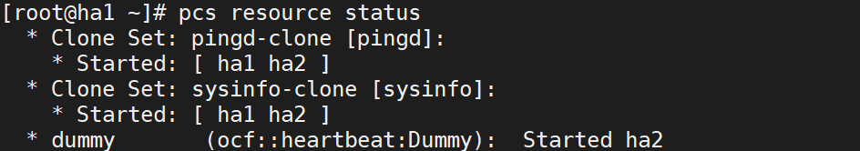

资源迁移
操作 | 说明
用例初始化 | 测试节点ha1和ha2心跳网络通信正常，域名解析正常，集群运行正常，资源创建成功， dummy运行在ha2上
操作 | 在节点ha2上执行命令操作：  pcs resource move dummy ha1
结果 | 使用下述命令可以查看上述命令所创建的资源状态，dummy资源迁移到了ha1上：  pcs resource status

修改资源参数
操作 | 说明
用例初始化 | 测试节点ha1和ha2心跳网络通信正常，域名解析正常，pcsd服务运行正常，集群运行正常，资源创建成功
操作 | 在集节点ha1上执行命令操作：  pcs resource update VirtualIP ip=172.30.30.63
结果 | 通过下述命令可以查看上述命令所修改的资源参数：  pcs resource config VirtualIP  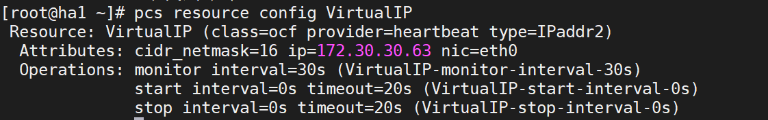

添加组资源
操作 | 说明
用例初始化 | 测试节点ha1和ha2心跳网络通信正常，域名解析正常，集群运行正常，资源创建成功
操作 | 在集节点ha1上执行命令操作：  pcs resource group add AppGroup VirtualIP
结果 | 通过下述命令可以查看上述命令所创建的资源：  pcs resource group list

修改组资源
操作 | 说明
用例初始化 | 测试节点ha1和ha2心跳网络通信正常，域名解析正常，集群运行正常，资源组创建成功
操作 | 在集节点ha1上执行命令操作：  pcs resource group add AppGroup dummy  pcs resource group remove AppGroup VirtualIP
结果 | 上述两个操作分别是：  1、往资源组内添加了dummy资源，通过下述命令查看结果：  pcs resource group list  2、将VirtualIP资源移除出组AppGroup，通过下述命令查看结果：  pcs resource group list

添加克隆资源
操作 | 说明
用例初始化 | 测试节点ha1和ha2心跳网络通信正常，域名解析正常，集群运行正常，资源组创建成功，其中只有一个dummy资源
操作 | 在集节点ha1上执行命令操作：  pcs resource clone AppGroup
结果 | 通过下述命令可以查看上述命令所创建的克隆资源状态：  pcs resource status  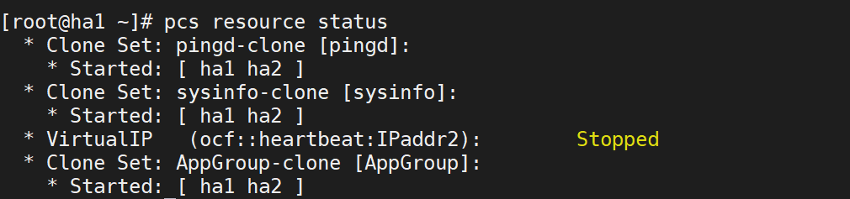

删除克隆资源
操作 | 说明
用例初始化 | 测试节点ha1和ha2心跳网络通信正常，域名解析正常，集群运行正常，克隆资源创建成功
操作 | 在集节点ha1上执行命令操作：  pcs resource unclone AppGroup
结果 | 通过下述命令可以查看上述命令操作后的资源状态：  pcs resource status  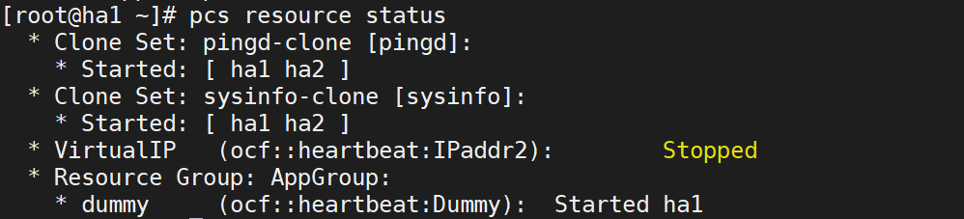

删除组资源
操作 | 说明
用例初始化 | 测试节点ha1和ha2心跳网络通信正常，域名解析正常，集群运行正常，资源组运行正常
操作 | 在集节点ha1上执行命令操作：  pcs resource ungroup AppGroup
结果 | 通过下述命令可以查看上述命令操作后的资源状态：  pcs resource status  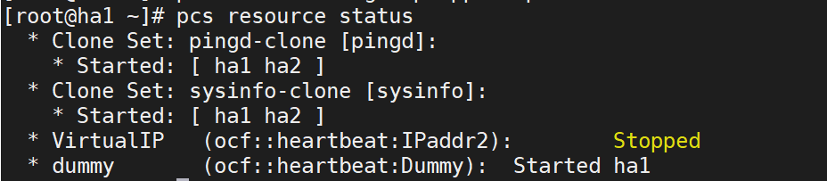

删除资源
操作 | 说明
用例初始化 | 测试节点ha1和ha2心跳网络通信正常，域名解析正常，集群运行正常，资源创建成功
操作 | 在集节点ha1上执行命令操作：  pcs resource delete dummy
结果 | 通过下述命令可以查看上述命令操作后集群资源状态，发现dummy资源已经被删除：  pcs resource status

停止集群
操作 | 说明
用例初始化 | 测试节点ha1和ha2心跳网络通信正常，域名解析正常，集群运行正常
操作 | 在集节点ha1上执行命令操作：  pcs cluster stop --all
结果 | 命令行输出如下内容，集群停止成功：  ha1: Stopping Cluster (pacemaker)...  ha2: Stopping Cluster (pacemaker)...  ha1: Stopping Cluster (corosync)...  ha2: Stopping Cluster (corosync)...

删除集群
操作 | 说明
用例初始化 | 测试节点ha1和ha2心跳网络通信正常，域名解析正常，集群运行正常
操作 | 在集节点ha1上执行命令操作：  pcs cluster destroy --all
结果 | 命令行输出如下内容，集群删除成功：  ha1: Stopping Cluster (pacemaker)...  ha2: Stopping Cluster (pacemaker)...  ha1: Successfully destroyed cluster  ha2: Successfully destroyed cluster

失效切换测试用例

节点失效
操作 | 说明
用例初始化 | 测试节点ha1和ha2心跳网络通信正常，域名解析正常，集群运行正常，集群中运行了一个dummy资源
操作 | 在集节点ha1上执行命令操作：  pcs resource status  确认dummy资源运行在集群中的某个节点上，如运行在ha1节点上，此时断开ha1节点电源
结果 | 通过下述命令查看dummy资源已经运行到ha2节点上，通过/var/log/pacemaker日志显示，切换时间小于1秒  pcs resource status

业务服务失效
操作 | 说明
用例初始化 | 测试节点ha1和ha2心跳网络通信正常，域名解析正常，集群运行正常，集群节点系统中有lighttpd服务
操作 | 在集节点ha1上执行命令操作：  pcs resource create httpd ocf:heartbeat:apache  pcs resource status  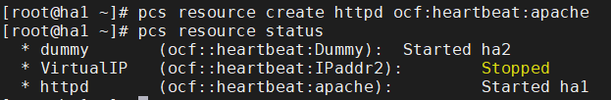  (确认httpd资源运行在集群某个节点上，如ha1上)  在httpd资源运行的集群节点上(如ha1)运行如下命令，杀死进程：  kill -9 7899 7895 7900 7901 7902
结果 | 通过下述命令查httpd资源在ha1上重新被启动，根据日志显示，切换时间小于1秒：  systemctl status httpd  pcs resource status  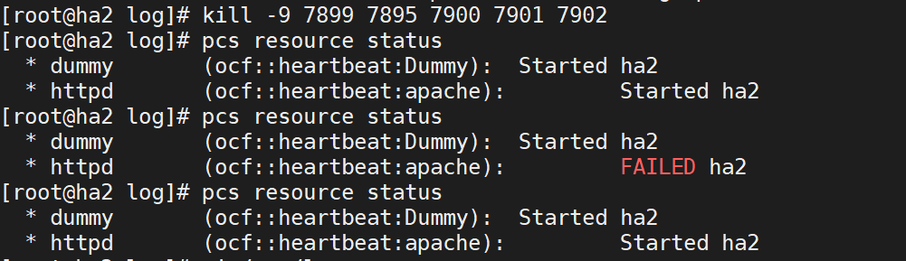

业务网络失效
操作 | 说明
用例初始化 | 测试节点ha1和ha2心跳网络通信正常，域名解析正常，集群运行正常，集群运行pingd资源和dummy资源
操作 | 在集节点ha2上执行命令操作：  pcs resource create pingd ocf:pacemaker:ping \  host_list=172.30.30.69  pcs resource clone pingd  (创建一个pingd的克隆资源，这里以172.30.30.69为示例网关，参数以实际情况为准)  pcs constraint location dummy rule score=-INFINITY \  not_defined pingd or pingd lte 0  (建立规则，要求在网关不通时发生资源迁移)  pcs resource status  (确认资源dummy运行在集群某个节点上，如ha2节点)  此时在ha2节点上执行下述命令，使网关访问失败：  iptables -A INPUT -s 172.30.30.69 -p icmp -j DROP  (通过iptables -L 能够看到对应规则，ping网关IP无回包)
结果 | 使用下述命令可以查看到dummy资源迁移到ha1节点上：  pcs resource status  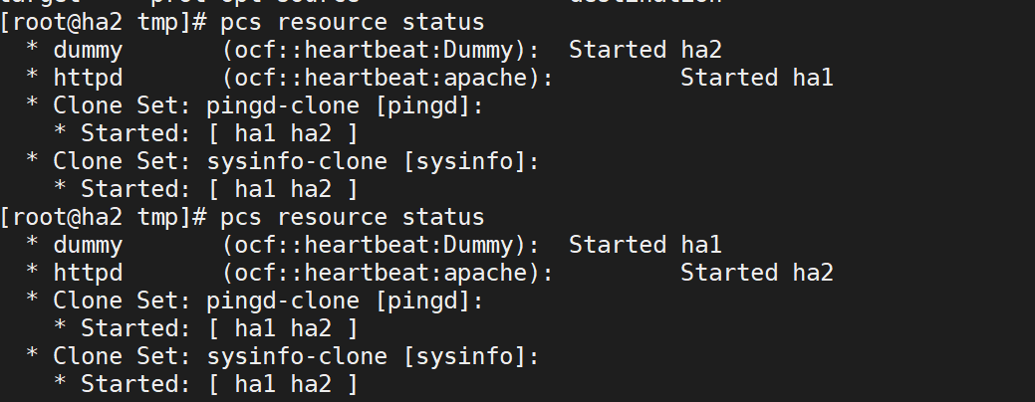

磁盘空间不足
操作 | 说明
用例初始化 | 测试节点ha1和ha2心跳网络通信正常，域名解析正常，集群运行正常，集群有一个SysInfo克隆资源和一个dummy资源
操作 | 在集节点ha1上执行命令操作：  pcs resource create sysinfo ocf:pacemaker:SysInfo clone  (创建sysinfo克隆资源，用以监控集群节点的硬件资源)  pcs constraint location dummy rule root_free gt integer 10  (创建磁盘监控，要求资源运行在磁盘根目录剩余空间大于10GB的节点上，说明命令最后的值为整数，单位GB)  pcs resource status  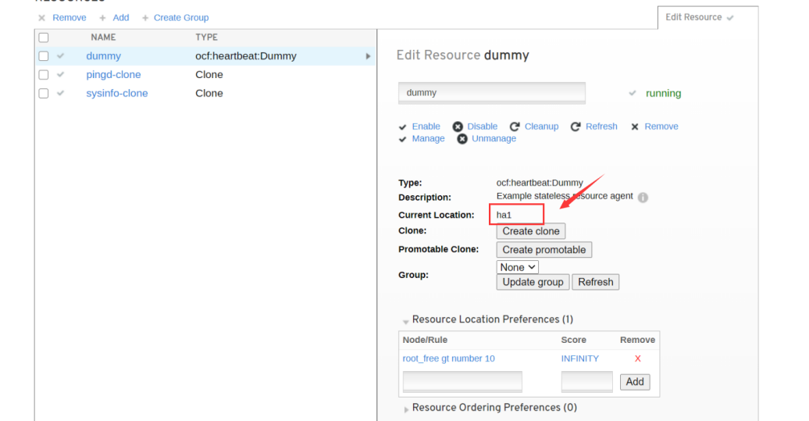  (确认dummy资源运行在集群的某个节点上，如ha1)  在ha1节点上操作，使磁盘根目录剩余空间小于10GB，如使用dd操作创建大文件
结果 | 执行下述命令查看到dummy资源已经迁移到ha2节点上：  pcs resource status  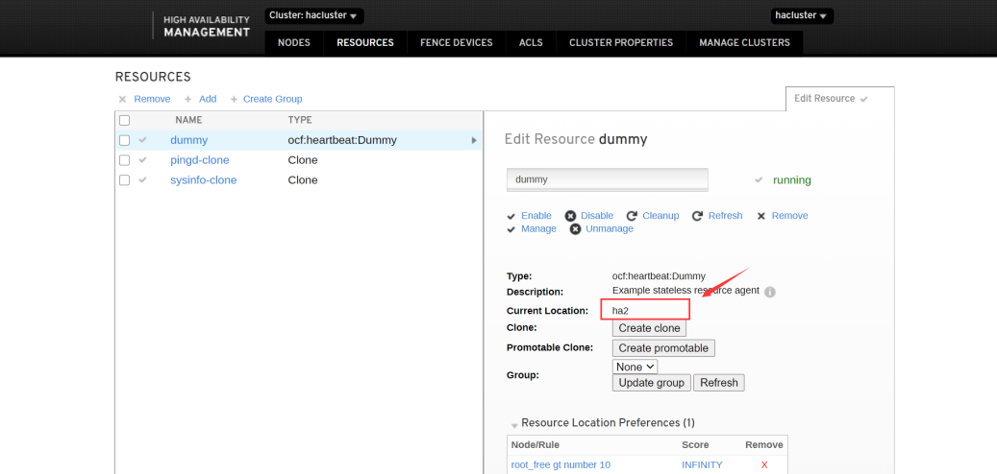

内存空间不足
操作 | 说明
用例初始化 | 测试节点ha1和ha2心跳网络通信正常，域名解析正常，集群运行正常，集群有一个SysInfo克隆资源和一个dummy资源
操作 | 在集节点ha1上执行命令操作：  pcs resource create sysinfo ocf:pacemaker:SysInfo clone  (创建sysinfo克隆资源，用以监控集群节点的硬件资源)  pcs constraint location dummy rule ram_free gt integer 1024  (创建磁盘监控，要求资源运行在内存剩余空间大于1024MB的节点上，说明命令最后的值为整数，单位MB)  pcs resource status  (确认dummy资源运行在集群的某个节点上，如ha1)  在ha1节点上操作，内存剩余空间小于1024MB，如使用测试工具stress-ng进行占用内存的操作  进行如下命令:  stress-ng --vm 10 --vm-bytes 500M --vm-keep
结果 | 执行下述命令查看到dummy资源已经迁移到ha2节点上：  pcs resource status

节点负载过大
操作 | 说明
用例初始化 | 测试节点ha1和ha2心跳网络通信正常，域名解析正常，集群运行正常，
操作 | 在集节点ha1上执行命令操作：  pcs resource create sysinfo ocf:pacemaker:SysInfo clone  (创建sysinfo克隆资源，用以监控集群节点的硬件资源)  pcs constraint location dummy rule cpu_load lt integer 10  (创建磁盘监控，要求资源运行在CPU十五分钟内平均负载小于10的节点上，说明命令最后的值为整数，单位%)  pcs resource status  (确认dummy资源运行在集群的某个节点上，如ha1)  在ha1节点上操作，加重CPU负载，如使用测试工具stress-ng进行占用CPU的操作  进行如下命令:  stress-ng -c 2 -t 30
结果 | 执行下述命令查看到dummy资源已经迁移到ha2节点上：  pcs resource status

日志收集

通过时间阶段性的收集日志
操作 | 说明
用例初始化 | 测试节点ha1和ha2心跳网络通信正常，域名解析正常，集群运行正常
操作 | 在集节点ha1上执行命令操作：  crm_report -f "2020-11-28 00:00:00" --dest /tmp/log
结果 | 收集2020-11-28的00:00:00开始到现在的集群各个节点所有日志信息，生成一个压缩包保存在/tmp目录下的log.tar.bz2的压缩包中  